

Portal SIQ Abertura de Chamados

Autor: Fernando Pessoto
Versão: 1.0
Data: 22/03/2024

Sumário
Portal SIQ Abertura de Chamados 1
1. Como Criar seu Login de Acesso 3
2. Como Criar seu Ticket de Solicitação 6
3. Como Consultar seu Ticket 8

Como Criar seu Login de Acesso

  - Entrar no link do Portal SIQ
Portal.siq.com.br
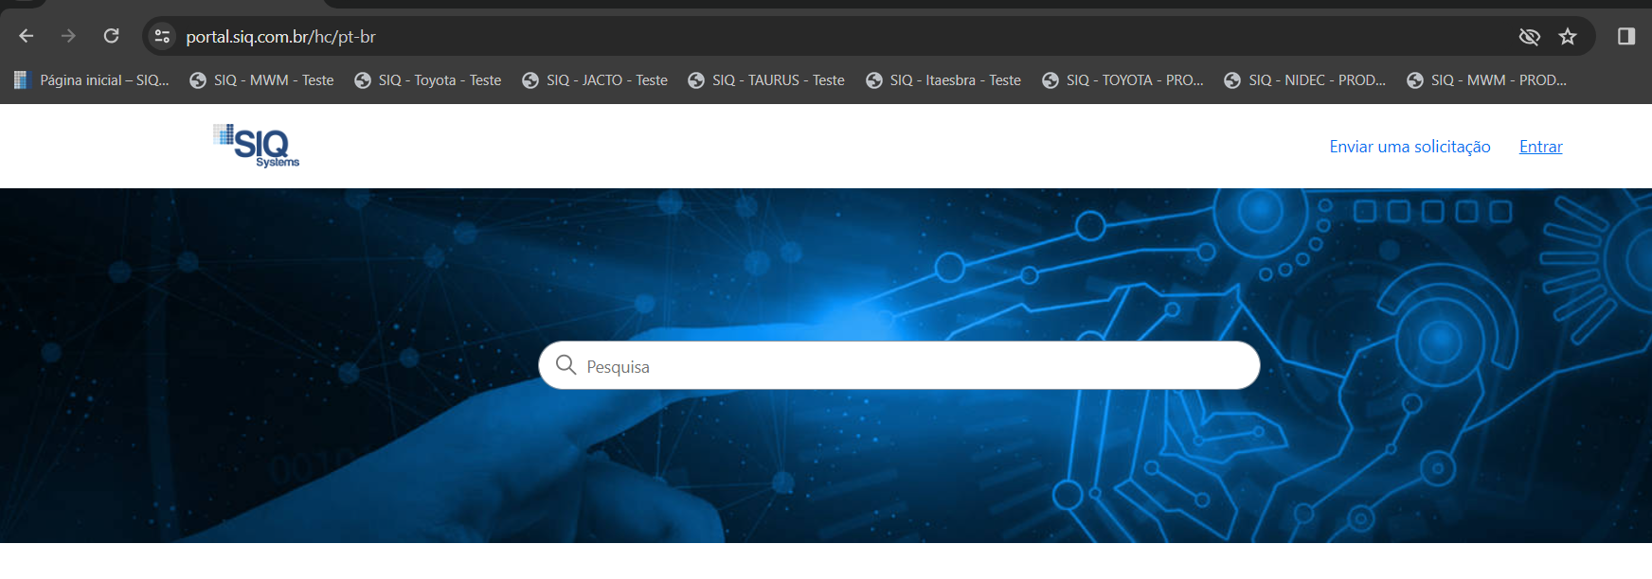
  - Clicar com o mouse em cima da opção “Entrar”
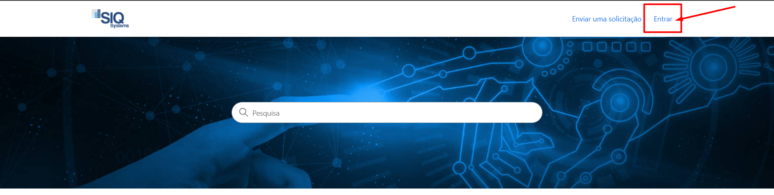

  - Caso ainda não tenha usuário cadastrado vamos criar um, clica em “Cadastre-se”
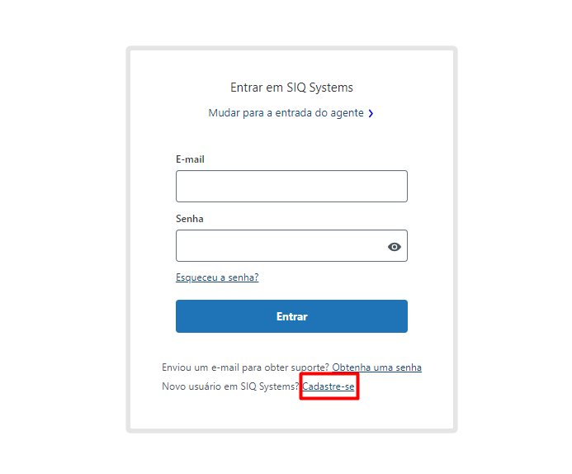
  - Na tela que abrir informar seu nome completo e o e-mail da corporação em que você trabalha, e por este e-mail que iremos identificar de qual cliente você faz parte, e faremos a liberação pertinente a sua empresa.

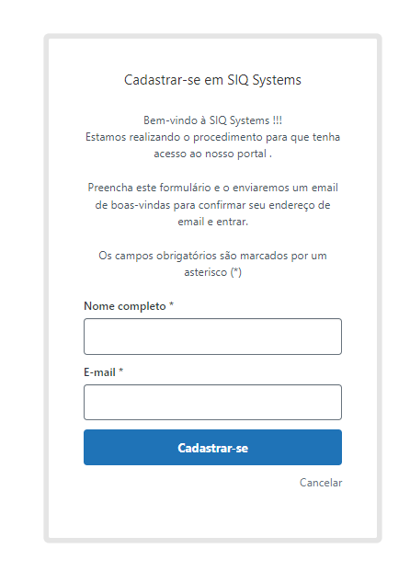

  - Após incluir as informações e clicar em Cadastrar-se, você irá receber um e-mail para configurar a sua senha de acesso ao portal
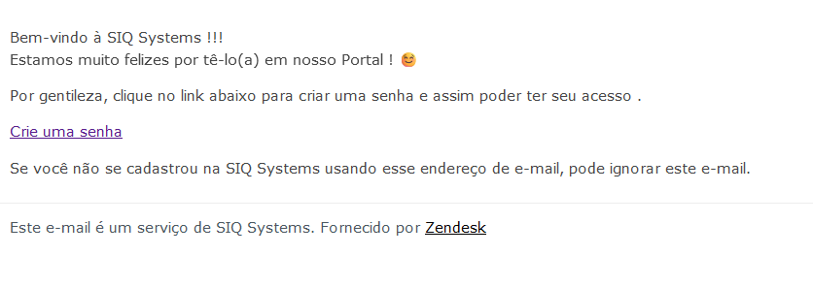

  - Após clicar no link do e-mail será exibido a seguinte tela para informar a sua senha
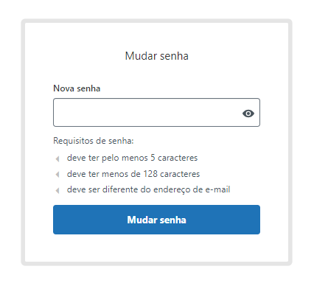
  - Após fazer o cadastro entrar novamente no portal e fazer o seu login, aqui você já poderá visualizar as áreas que irá ter acesso incluindo a abertura de tickets.
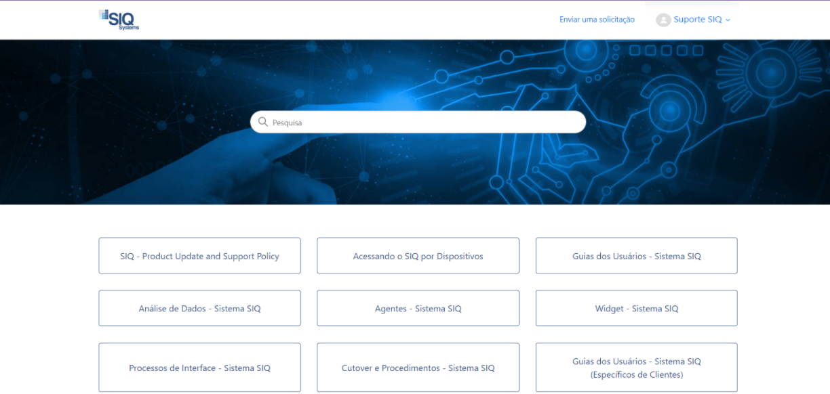

Como Criar seu Ticket de Solicitação

  - Após fazer seu Login será possível fazer a Criação do seu Ticket para a equipe de suporte
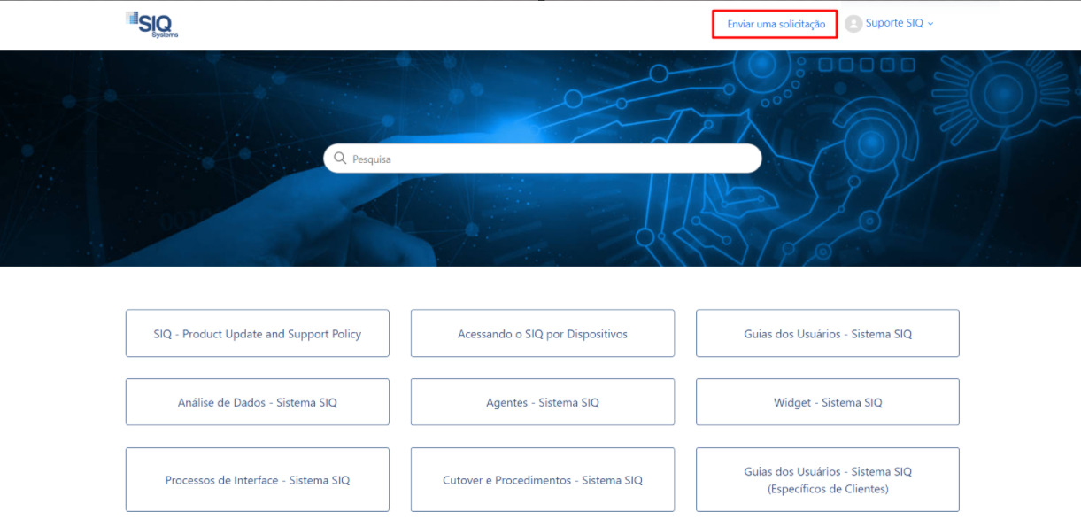

  - Ao clicar em Enviar uma Solicitação a seguinte tela irá ser aberta, nesta tela que iremos criar a solicitação para a equipe de suporte.
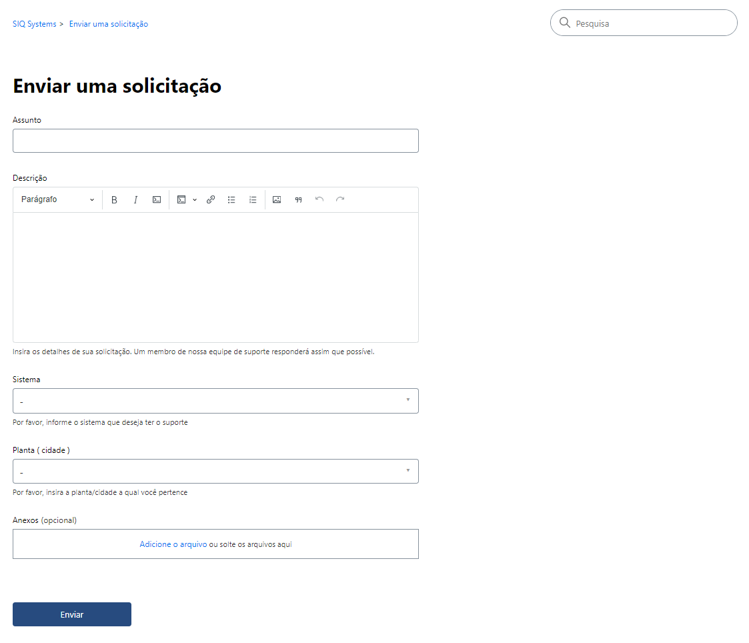

  - Preencher todos os campos detalhando o máximo de informação possível para que a equipe de suporte tenha a maior agilidade e precisão na solução.

  - Após preenchimento da solicitação você irá visualizar algumas informações pertinente ao novo ticket que você acabou de abrir

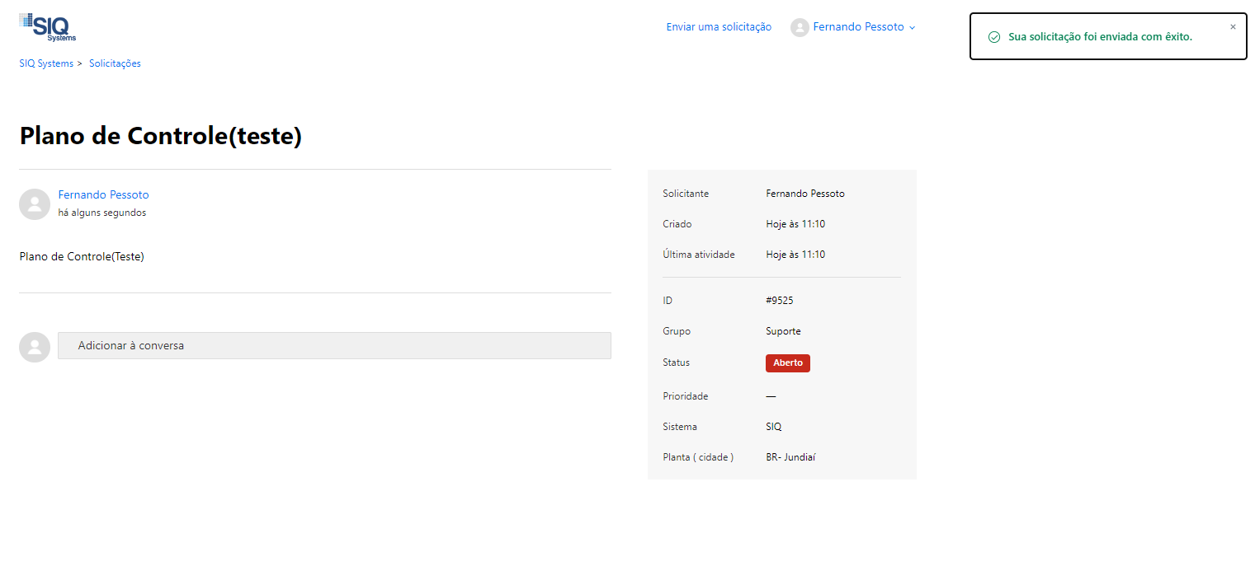
  - Você vai receber um e-mail informando a sua abertura e a numeração do seu ticket
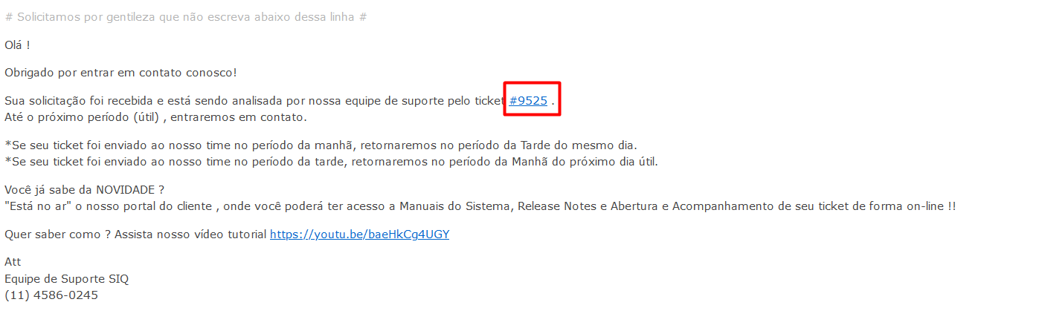

Como Consultar seu Ticket

  - Clicando em cima do seu login na opção Solicitações, você irá visualizar os tickets que você abriu, os tickets dos quais está em cópia e caso tenha acesso conseguira ver os tickets que a sua corporação abriu
